STT 0231

Tài khoản SAP : Learn-496

Mật khẩu SAP : hanh@123

2 HT SAP: SAP học và SAP chơi

SAP học: Cty Global bike, B2B, Client 344, 2 company code: US00,DE00

SAP chơi: Cty Nước uống đóng chai, Client 910

Đăng nhập và thay đổi mật khẩu

Những khái niệm

* SAP
* ERP
* Clients: Máy chủ ERP, có number riêng
* APP: Transaction ( thao tác, step, task trong quy trình nvu nào đó) = T-code: ở mỗi transaction có code riêng ( mở T-code ở Menu – More – Extra –Settings-Display …name )
* Click phải – Insert – nhập code – thêm vào favourite để dễ làm
* Manage stock = MMBE( search gg để biết tên 🡪 Tcode) vd: SAP = DISPLAY BALANCE T-CODE/ APP FIORI nào hỗ trợ mình làm việc đó
* ERP – Data có 3 loại:
  + - Organization (vd :344, Global Bike,2 company code: **US00**,DE00): Mô tả cấu trúc, cách thức tổ chức của 1 DN ( Structure)US00 -> Sales Organization UE00 -> Dùng để bán hàng
      * Division: AS (linh kiện) , BI, Distribution Chanel: WH( wholesale: bán sỉ) 🡺 Sales Area
      * Plant: MI00 ( mỗi khu vực đều chuyên chứa một loại vật phẩm: nguyên liệu, thành phẩm, hàng khuyến mãi,…): 4 Storage locations khu vực : FG00 (1Finished goods), TG00(Traded goods: mua về bán lại),RM00(Raw Material), SF00( Semi Finished Goods)
    - Master: Customer, Material, Vendor,.. (có 1000 bộ tất cả, các number khác nhau)
    - Transaction: ghi lại Quy trình nghiệp vụ, những hđ, giao dịch hằng ngày của DN == chứng từ == Documents có number để phân biệt chứng từ thuộc phạm vi nào ( Sales Document (Thư hỏi giá, báo giá, đơn hàng), Delivery Document ,Material Document( nhập xuất kho), Good….,Accouting Documents (Purchase Requistion, purchase order,..)
* Nghiệp vụ trong DN: 4 nhóm:
  + - Logistics: Nvu từ lúc mua NVL, quản lí kho
    - Human Resource Management: trả lương
    - Finance Accouting:
    - Information System: lưu data,..
* T-code :
  + Kiểm tra về khách hàng: VD03—bấm nút tìm – mục customer điền *496 ( tìm tất cả các khách hàng có mã đuôi là 496)—Find—

Quay lại tìm **11499**

* 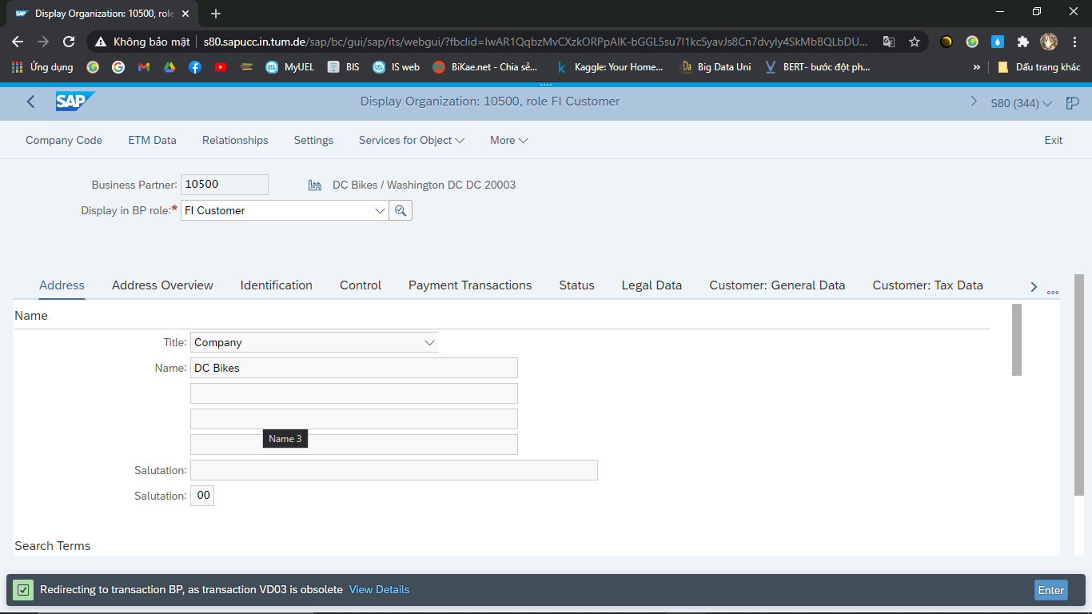

Business partner sẽ có 1 role riêng

FI customer: Thông tin chỉ có bộ phận kế toán xem đc / customer ko thì ai xem cũng đc

* + Kiểm tra phòng kho: GUI MMBE (stock overview)
    - Material: nhập number mã vật tư – nhấn lookup – Material : *496 ( có thể thuộc 4 loại)
    - Vd DXTR1499 : 3 số cuối là your number
    - Plant: nhập MI00 / ko nhập đều đc để tìm những vật tư theo loại
    - Button Execute hiện ra thông tin company code , unrestricted code (tồn kho muốn làm gì tùy ý), Qual.Insp.. ( Hàng đang bị khóa, ktra về chất lượng và sẽ bổ sung sau,

*** Về nhà thực hành trên folder **02.**

* **Folder: SD: quy trình bán hàng ( xem Casestudy)**

**Gamessssssssss !!!!!!!**

Đóng vai trò là cty con – company code . Có tối đa 26 đội , mỗi đội đc gán chữ cái từ A-Z. Vd company code: A_con số. lập BCTC -> ai có Doanh thu cao nhất thì thắng.

Distribution: 3 vòng, mỗi vòng 20p ~ 1 tháng , 1p ~ 1 ngày.

* Set up: cty đc cấp khoản vay 500000$, 1 nửa đổi thành hàng tồn kho kinh doanh 6 sp ( đv mỗi company code mã sp khác nhau) mỗi sp có 1000unit – thùng , có hương vị khác nhau, 1 nửa là tiền mặt.
* Thao tác:
  + Kiểm soát tồn kho( tồn kho giảm nhanh thì hết hạn, nhân viên ngồi ko, bị lỗ) –
  + Đầu tư về marketing ( đơn giản, chỉ lên kế hoạch bỏ bn tiền cho mỗi sp ở mỗi khu vực thị trường có 3 kv : trung , nam, bắc => quyết định 18 daily budget căn cứ vào việc bạn bán như thế nào)
  + Mua hàng: planning , purchase order, mua bn, số lượng thế nào vừa đủ
  + Bán hàng: ( sales organization) quyết định giá bán ở từng sp ở từng thị trường dựa trên báo cáo thị trường ( sap sẽ sưu tập khảo sát, market report chỉ ra thị trường đang bán ở giá bn, rồi từ đó qđ)
* Lưu ý: Khi 1 ng đang thực hiện giao dịch quan trong vd như thay đổi giá bán, marketing nếu như 1 ng khác cũng mở thì nó sẽ bị lặp nhưng nếu xem report thì oke
* Initial Price: giá mặc định, ko được bán dưới giá vốn
* Market Size : nếu còn slot thì đẩy market
* Company value : giá trị côngty
* Vòng 1: chỉ được bán, không được phép mua.
* Vòng 2: được phép mua, từ 2-3 ngày mới nhận hàng, mua thông qua planning material (forecast MD61 nhập 6 con số mà dự đoán sẽ bán đc trong thời gian tới --- MRP Run so sánh forecast với tồn kho hiện tại nếu k đủ thì khi chạy sẽ tự tạo order---bấm Purchase Order sẽ tạo đơn hàng để mua về luôn dựa vào forecast và run)

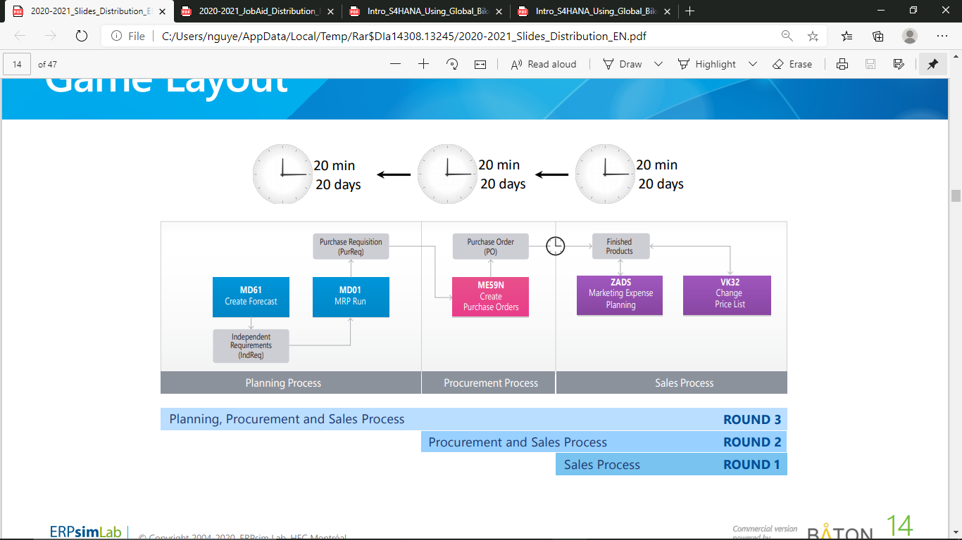

* In JOB AID
* Com